|  |  |  |
| --- | --- | --- |
|  | *Secretaria Regional da Educação e Cultura*  *Escola Básica Integrada da Praia da Vitória*  *Escola Básica 1,2,3/JI Francisco Ornelas da Câmara* | |
| Ano Letivo 2018/2019  Departamento de Ciências – 3.º ciclo  **Grupo 500 – Matemática** | | *Ficha de Trabalho “Açores em equações” – Capítulo 4*  *Nome _____________________ N.º ___ 7.º Ano Turma ___* |

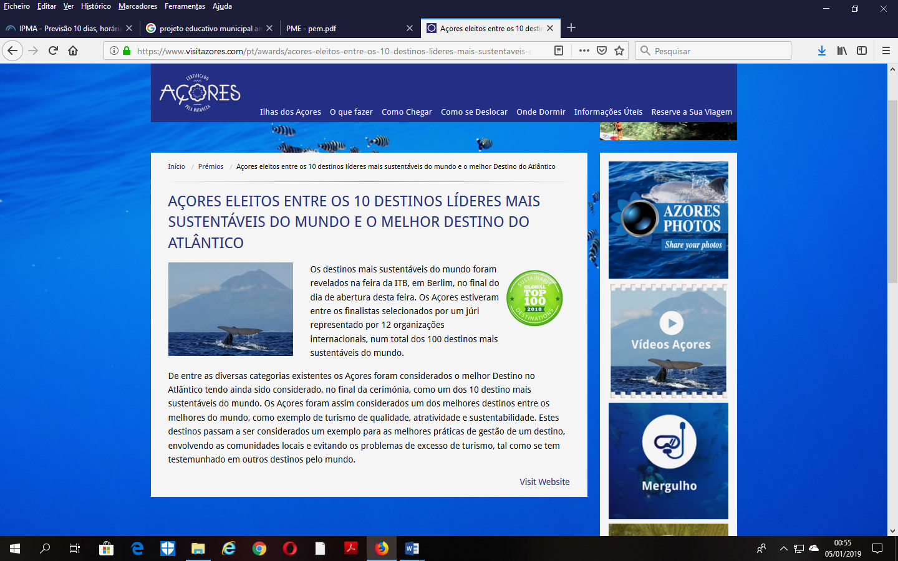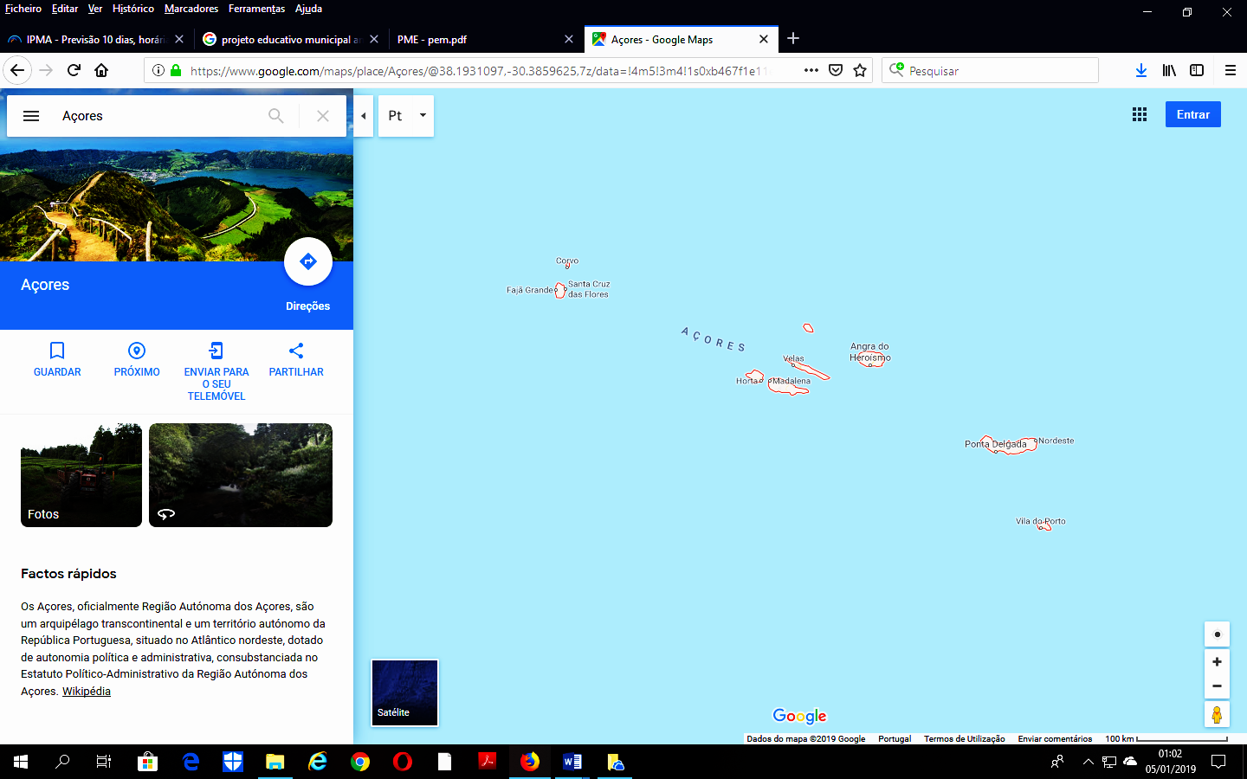Google Maps (consultado em 05-01-2019)

<https://www.visitazores.com/pt/awards/acores-eleitos-entre-os-10-destinos-lideres-mais-sustentaveis-do-mundo-e-o-melhor-destino-do> (consultado em 16-06-2019)

Um dos postos de turismo dos Açores pretende lançar uma aplicação para dispositivos móveis, com desafios matemáticos, para que os turistas possam descobrir, de forma lúdica, características de cada uma das ilhas dos Açores. Neste sentido, pede-se a vossa colaboração para testar os desafios que serão apresentados na app.

**A** - Traduzam os problemas de 1 até 9, por equações e resolvam-nas:

**1** – Geologicamente, a ilha de Santa Maria é a mais antiga dos Açores, com formações que ultrapassam os milhões de anos de idade, sendo por isso a de vulcanismo mais remoto. Esta idade comparativamente avançada confere maturidade ao relevo e explica a presença de extensas formações de origem sedimentar, onde se podem encontrar fósseis marinhos.

Determina o valor de , sabendo que a diferença entre o seu dobro e três resulta em .

**2** – São Miguel é a ilha com maior área, no arquipélago dos Açores, sendo esta de , tal que a soma entre o seu triplo e dá .

Determina o valor de .

**3** – Na ilha Terceira, encontra-se a cavidade vulcânica mais conhecida dos Açores, o Algar do Carvão. Esta chaminé vulcânica com uma cratera de termina metros abaixo, numa lagoa de águas límpidas.

Determina o valor de , sabendo que o quádruplo da sua soma com resulta em .

**4** – Um dos doces tradicionais da ilha Graciosa, a queijada da Graciosa, é uma espécie de estrela com pontas, tais que o dobro da sua soma com dá .

Determina o valor de .

**5** – A ilha de São Jorge é caracterizada pela existência de numerosas fajãs, as quais em boa parte determinam o caráter da ilha, criando microclimas e compartimentando a sua paisagem. Uma fajã é geralmente um terreno plano, quase sempre de pequena extensão, encaixada sobre a beira-mar.

Sabendo que a ilha de São Jorge tem, pelo menos, fajãs, tais que o triplo da diferença entre e dá .

Determina o valor de .

**6** – A ilha do Pico possui a montanha mais alta de Portugal, com altitude máxima de metros.

Determina a altitude desta montanha, sabendo que a soma de com dá .

**7** – Durante meses, a ilha do Faial foi abalada por uma erupção vulcânica, que resultou no acréscimo da dimensão da ilha, na zona dos Capelinhos. A erupção do vulcão dos Capelinhos, como ficou conhecida, teve início no ano de , tal que a diferença entre esse valor e dá .

Determina o valor de .

**8** – A ilha das Flores, o ponto mais ocidental dos Açores, de Portugal e da Europa, assenta na Placa Norte-Americana e dista do Canadá, de tal modo que a soma do quádruplo dessa distância com resulta em 13 000.

Determina o valor de .

**9** – De acordo com os últimos Censos , a ilha do Corvo, a mais pequena e a menos populosa da Região Autónoma dos Açores, tem habitantes, de tal modo que a soma de com é .

Determina o valor de .

**B** – Elaborem e resolvam um problema sobre os Açores para acrescentar aos desafios apresentados.

**C –** Analisem, em conjunto, a vossa prestação neste trabalho, tendo em conta os parâmetros apresentados. Depois, preencham a tabela abaixo, utilizando as seguintes menções: I (Insuficiente), S (Suficiente), B (Bom) ou MB (Muito Bom).

|  |  |  |
| --- | --- | --- |
| **Parâmetro** | **Nome dos alunos** | |
|  |  |
| Procurei, selecionei e processei, de forma eficaz e autónoma, a informação. |  |  |
| Mobilizei, para a realização da tarefa, de forma eficaz, o meu conhecimento e as minhas competências. |  |  |
| Colaborei com o meu colega, soube explicar o meu ponto de vista e soube ouvir os seus contributos. |  |  |
| Traduzi a evolução da massa da “ilha de lixo”, descrita no artigo, por uma sequência, através do termo geral. |  |  |
| Determinei um termo da sequência e interpretei o seu significado. |  |  |
| Compreendi a importância de reduzir a utilização de plásticos, para conter a “ilha de lixo”. |  |  |
| Fui capaz de avaliar o meu desempenho, reconhecendo os pontos fortes e os aspetos a melhorar. |  |  |